Правила позитивной дисциплины
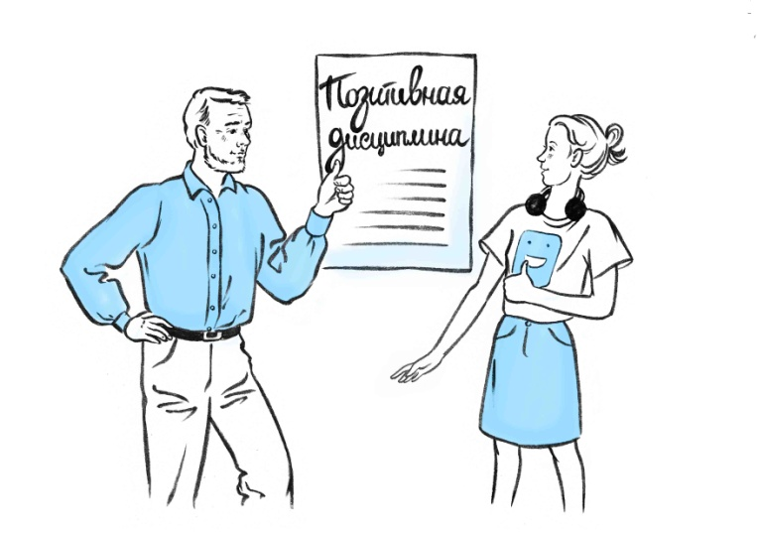

Вопросы о дисциплине и послушании детей очень часто звучат в кабинете детского психолога. Взрослым кажется, что железные правила, контроль их исполнения и своевременные наказания — один из самых эффективных рычагов воздействия. Почему же тогда эти рычаги не работают? Почему мы снова и снова сталкиваемся с одними и теми же поведенческими проблемами детей? Давайте разбираться.
Прежде всего, стоит отметить, что правила, рутина и распорядок нужны не только нам, но и самим детям. Это возможность чувствовать себя спокойно: установленные правила делают жизнь понятной и предсказуемой, дают ощущение контроля над собственной жизнью.
В этом смысле многие дети готовы поддерживать установленный порядок даже больше, чем сами родители. Вспомните, как ваши подростки, когда были малышами, не могли уснуть без прочтения очередной сказки, чутко следили, чтобы мы не забыли сказать «пока-пока» перед уходом и т.д. Возможно, и сейчас, вступив в непростой период своей жизни, они привязаны к определенным последовательностям действий или любят, чтобы всё шло так, как они задумали, запланировали. Да и взрослые нередко любят рутину и распорядок: например, по вторникам привыкли ходить на тренировки, по средам — готовить обед, по субботам — приглашать гостей. А чего стоит ритуальная чашка кофе утром или по приходе в офис? Это значит, что многие люди (и подростки не исключение) склонны к соблюдению определённых правил поведения, каковые и являются дисциплиной.
Дисциплина (лат. disciplina, от discere — учить) — правила поведения личности, соответствующие принятым в обществе нормам или требованиям правил распорядка (Словарь иностранных слов, вошедших в состав русского языка/Сост. под ред. А.Н.Чудинова. — 3-е изд., тщательно испр. и знач. доп. — Санкт-Петербург: Издательство В.И.Губинского, 1910. — 676 с.).
Парадокс заключается в том, что это работает, только когда правила и нормы присвоены нами, кажутся «нашими», нравятся нам или целесообразны для нас. То есть вопрос о дисциплине ребёнка «Как мне сделать так, чтобы он меня слушался?» лучше переформулировать на «Как мне сделать так, чтобы ребёнок сам захотел следовать правилам и нормам?».
Родителям крайне важно понять: ребёнок протестует не против правил, а против методов их внедрения! Поэтому наказания и родительские санкции производят обратный эффект. Этот метод взаимодействия с ребёнком может сработать в сиюминутной ситуации, но не будет способствовать присвоению им норм, правил и ценностей,
Соблюдение дисциплины — это не способ добиться от ребёнка того, что вы хотите; это умение создать и поддерживать установленный порядок.
В этой ситуации на помощь родителям приходит позитивная дисциплина.
Позитивная дисциплина — это тип взаимоотношений с ребёнком, когда упор делается не на то, как неправильно, не на ошибки, а на то, как правильно, на желаемое поведение. (Грубо говоря, не ругаем ребёнка за двойки, а хвалим за пятёрки.)

Правила позитивной дисциплины
1. Принимаем на себя родительскую роль.
В отношениях с детьми мы взрослые, и это мы ответственны за отношения с ребёнком. Как только мы повышаем голос, кричим, бьём ребёнка, мы показываем ему свою несостоятельность, своё бессилие. Это, конечно, не помогает почувствовать правоту ни нам, ни ребёнку.
2. Не боимся и не избегаем правил.
Правила есть в жизни любого человека. С подростками имеет смысл привести правила и требования к уровню «ничего личного — такие правила». Солнце встаёт и ложится, нужно ходить в школу, важно убирать за собой со стола и т.д. Так мы снимаем наши субъективные претензии, что позволяет сохранить отношения.
3. Правила могут быть гибкими.
Да-да, дорогие родители. Правила нужны, чтобы их нарушать! Не бойтесь иногда вместе с детьми устраивать выходной в среду, есть торт на обед и не убирать в комнате до субботы.
4. Правила в семье — для всех.
Если вы лишаете ребенка смартфона за грубость родителям, лишите и себя радости виртуального общения в случае нечаянно сказанной грубой фразы.
5. Правила должны быть согласованы между взрослыми.
Замечательно, когда правила, установленные папой, не противоречат правилам, установленным мамой. Первым этапом установления в доме правил позитивной дисциплины должно быть обсуждение дисциплинарных вопросов между взрослыми.
6. Верим в то, что дети хотят быть для нас хорошими.
Каждый раз, когда ребёнок говорит: «Я так больше не буду. В следующий раз я поступлю по-другому. Я уберу в комнате. Я буду внимательнее относиться к домашнему заданию…» — он верит в то, что говорит. Не обесценивайте эти чувства, верьте в своего ребёнка! Это будущая мотивация. Понятно, что одного желания стать лучше мало, но именно оно лежит в основе того, чтобы изменения всё-таки произошли.
7. Используем хорошие времена, чтобы обсудить плохие.
Как часто в ситуации проблемного поведения мы тут же вспыхиваем, пытаемся «докричаться» до ребёнка, хотим исправить всё и сразу, а потом жалеем о своей несдержанности? Предлагаю попробовать обсуждать острые ситуации, обходя проблемные углы, по прошествии времени. Так мы избежим ненужной конфронтации и не наговорим лишнего, а значит, общение будет более эффективным.
8. Прежде чем раздавать указания, получите внимание.
Представьте ситуацию. Подросток у себя в комнате, а мы кричим ему из кухни: «Сделай уроки! Убери со стола! Сколько это может продолжаться?..» Думаю, подобная картина знакома большинству родителей. Однако ребёнок не выполняет наши требования. Но не потому, что не хочет, и даже не потому, что не слышит, а потому, что мы в этот момент вне поля его внимания. Если мы подойдём к ребёнку, установим зрительный контакт, то и кричать не придётся. Об этом очевидном моменте родители очень часто забывают.
9. Используйте корректную форму, выражая требование.
Когда вы просите своего ребёнка о чём-то, представьте, что слышите собственные слова по отношению к себе же. Если эта просьба больше похожа на требование или приказ («Застели кровать!», «Убери со стола!»), вполне вероятно, что вам захочется протестовать. Почему же мы используем такой стиль общения с детьми, а потом жалуемся на то, что они нас не слушаются, что наши просьбы демонстративно не выполняются?
10. Помните: поведение вторично.
Стремитесь за любой конкретной проблемной ситуацией видеть своего собственного ребёнка. Старайтесь понять причины поведенческих проблем, ответить себе на вопросы «Что лежит в основе? Почёму ребёнок ведёт себя именно таким образом?». Подобная тактика позволяет ставить в приоритет не мимолётные поведенческие проблемы, а отношения с ребёнком в целом. Пройдёт лет десять, и ребёнок не вспомнит, когда и какую оценку он получил, убирал ли он в своей комнате... Но то, какими были его отношения с родителями, и общую атмосферу, царившую в доме его детства, он не забудет никогда.
Цените то, что действительно имеет смысл: тепло, близость и контакт со своим ребёнком!

По материалам сайта «Врачи детям» https://vd-spb.ru/
Тухикова С.М.- педагог-психолог отделения семейного
устройства и сопровождения замещающих семей
ГКУСО РО Мясниковского центра помощи детям

